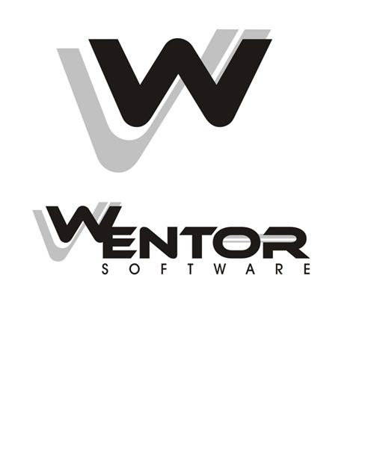

Пресс-релиз 25 ноября 2008 года

Все больше предприятий сферы ЖКХ пользуются программой «Автопрозвонка»

В 2008 году среди клиентов компании Wentor Software, разработчика программы «Автопрозвонка», лидирующие позиции заняла группа пользователей программы - предприятий сферы ЖКХ. За 11 месяцев текущего года этот сегмент вырос на 14% по сравнению с прошлым годом и «обогнал» на 5% лидера прошлого года – сегмент предприятий банковской сферы.
По мнению разработчиков программы «Автопрозвонка», эта тенденция проявилась в связи с существенным ростом в 2008 году количества автоматизированных предприятий сферы ЖКХ и степени автоматизации производства на этих предприятиях в целом. Как известно, процесс автоматизации - следствие продолжающейся в стране реформы ЖКХ. Основная особенность этого этапа реформы – переход к новым формам управления жилым фондом. Это требует постоянной и отлаженной системы информирования потребителей ЖКУ и собственников жилья со стороны управляющих компаний и предприятий-поставщиков ЖКУ. В условиях новых экономических реалий бывшие государственные предприятия (ЖЭУ, ДЕЗы, ПЖЭТы и другие), ставшие теперь предприятиями коммерческими, огромное внимание уделяют сбору задолженности по оплате ЖКУ. Все это приводит к тому, что предприятия ЖКХ начинают активно пользоваться программным продуктом компании Wentor Software «Автопрозвонка», позволяющими обеспечить автоматическое оповещение и информирование большого числа абонентов.
«Важным аргументом в пользу выбора нашего программного продукта предприятиями ЖКХ является его экономичность. Программа не требует специального оборудования – она будет работать, даже если компьютер отвечает минимальным требованиям. Нужен лишь модем с голосовыми функциями и телефонная линия. Также для удобства работы с абонентами предприятие ЖКХ может воспользоваться звуковыми файлами из подготовленной нами специализированной голосовой библиотеки. Звуковые сообщения записаны дикторами из профессиональной студии звукозаписи. Библиотека включает в себя основные фразы и слова (например, названия жилищно-коммунальных услуг), которые используют предприятия ЖКХ при информировании абонентов о сроке оплаты, задолженности или о других важных событиях. Как показывает практика, использование программы «Автопрозвонка» позволяет в короткие сроки существенно сократить задолженность абонентов перед коммунальным предприятием», - подчеркнул директор компании Wentor Software Евгений Абрамов.
Кроме того, в этом году был существенно расширен функционал программы «Автопрозвонка» в области синтеза речи, а использование современных технологий синтеза голоса позволило пользователям более эффективно решать задачи по обзвону и оповещению абонентов.

Справка:
Российская компания Wentor Software занимается разработкой программного обеспечения в сфере компьютерной телефонии. Один из продуктов компании - программа “Автопрозвонка”, которая выполняет функции интеллектуального автосекретаря и автоответчика, используя голосовой модем. Программа применяется на предприятиях связи, в банках, в организациях ЖКХ, охранных предприятиях, учреждениях образования России и стран ближнего зарубежья.
География клиентов компании http://www.wentor.ru/map/
Контакты:
Елена Щуревич
89039955061
e-mail: info@wentor.ru
http://www.wentor.ru

